Вариант № 10: Ветклиника
Отчет оформляется по ТиГ.
Часть пунктов относится к будущим занятиям, но вы все равно можете внести их в структуру.

Пункты, которые должен содержать ваш отчет внутри:

- Описание сущностей и связи
Сущности:
- Владелец (ФИО, телефон, адрес)
- Животное (кличка, вид, порода, возраст, владелец)
- Приём (дата, диагноз, лечение, сумма)
- Услуга (название, цена)
2 Типы связей (таблица)
Связи:
- Владелец 1:N Животное
- Животное 1:N Приём
- Приём M:N Услуга
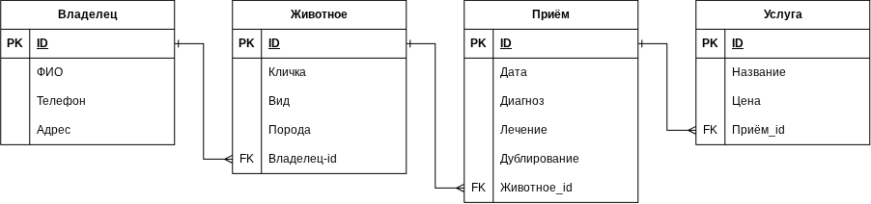
Обязательные маршруты:

- Структура проекта — дерево файлов

- Реализация модулей

Код на создание таблиц в model.py

from django.db import models
class Владелец(models.Model):
id = models.AutoField(primary_key=True)
ФИО = models.TextField()
Телефон = models.IntegerField()
Адрес = models.TextField()
def __str__(self):
return f'{self.id}{self.ФИО} {self.Телефон} ({self.Адрес})'
class Животное(models.Model):
id = models.AutoField(primary_key=True)
Кличка = models.TextField(max_length=100)
Вид = models.TextField()
Порода = models.TextField()
Владелец_id = models.ForeignKey(Владелец, on_delete=models.CASCADE,related_name='Животное', verbose_name='Владелец')
def __str__(self):
return f'{self.id}{self.Вид} {self.Порода} {self.Кличка} {self.Владелец_id}'
class Приём(models.Model):
id = models.AutoField(primary_key=True)
Дата = models.DateTimeField(auto_now_add=True)
Диагноз = models.TextField()
Лечение = models.TextField()
Дублирование = models.TextField()
Животное_id = models.ForeignKey(Животное, on_delete=models.CASCADE,related_name='Приём', verbose_name='Животное')
def __str__(self):
return f'{self.id} {self.Дата} {self.Диагноз} {self.Лечение} {self.Дублирование} {self.Животное_id}'
class Услуга(models.Model):
id = models.AutoField(primary_key=True)
Название = models.TextField(max_length=100)
Цена = models.IntegerField()
Приём_id= models.ForeignKey(Приём, on_delete=models.CASCADE,related_name='Услуга', verbose_name='Приём')

- Маршрутизация (таблица маршрутов) (ПЗ №5-6 часть 2)

URL | Описание | Метод
/ | Главная | GET
/animals/ | Список животных | GET
/animals/<int:pk>/ | Карточка животного + история приёмов | GET
/appointments/?date=... | Приёмы на дату | GET
/owners/create/ | Регистрация владельца | POST

- Реализация представлений (ПЗ №5-6 часть 2, ПЗ №7)
- Админ панель (продолжение)
- Фильтрация (GET) (продолжение)
- Формы (POST) (продолжение)

